|  |
| --- |
| ## Front matter title: “Отчет” subtitle: “Курс”Введение в Linux”” author: “Щанкина Екатерина Викторовна” |
| ## Generic otions lang: ru-RU toc-title: “Содержание” |
| ## Bibliography bibliography: bib/cite.bib csl: pandoc/csl/gost-r-7-0-5-2008-numeric.csl |
| ## Pdf output format toc: true # Table of contents toc-depth: 2 lof: true # List of figures lot: true # List of tables fontsize: 12pt linestretch: 1.5 papersize: a4 documentclass: scrreprt ## I18n polyglossia polyglossia-lang: name: russian options: - spelling=modern - babelshorthands=true polyglossia-otherlangs: name: english ## I18n babel babel-lang: russian babel-otherlangs: english ## Fonts mainfont: PT Serif romanfont: PT Serif sansfont: PT Sans monofont: PT Mono mainfontoptions: Ligatures=TeX romanfontoptions: Ligatures=TeX sansfontoptions: Ligatures=TeX,Scale=MatchLowercase monofontoptions: Scale=MatchLowercase,Scale=0.9 ## Biblatex biblatex: true biblio-style: “gost-numeric” biblatexoptions: - parentracker=true - backend=biber - hyperref=auto - language=auto - autolang=other* - citestyle=gost-numeric ## Pandoc-crossref LaTeX customization figureTitle: “Рис.” tableTitle: “Таблица” listingTitle: “Листинг” lofTitle: “Список иллюстраций” lotTitle: “Список таблиц” lolTitle: “Листинги” ## Misc options indent: true header-includes: - |

# 1 Цель работы

В рамках представленного курса познакомиться с операционной системой Linux и ее базовыми возможностями.

# 2 Задание

* Познакомиться с операционной системой Linux
* Узнать базовые возможности операционной системы Linux

# 3 Вводная часть

В курсе будут рассмотрены основные возможности графического интерфейса Linux, которые очень напоминают знакомые большинству слушателей Windows или Mac OS X. После этого мы перейдем к изучению работы через командную строку, которая поначалу может показать не очень удобной, но постепенно станут понятны ее преимущества над графическим подходом.

Следующий блок курса посвящен работе на удаленном сервере. Мы научимся заходить на него, запускать различные программы удаленно, а также копировать результаты их выполнения на свой локальный компьютер для дальнейшего анализа.

Заключительная часть курса рассматривает несколько продвинутых тем, включающих в себя основы написания скриптов на языке bash, использование многофункционального текстового редактора vim и другие.

В течение курса всем слушателям будет предложен ряд тестов и практических заданий на понимание и использование системы Linux. Кроме того, будет и несколько заданий по написанию небольших программ на языке bash.

# 4 Выполнение 1 части курса

В 1.1 я познакомилась с курсом в общем, узнала что именно я буду изучать. (рис. 2, ??).

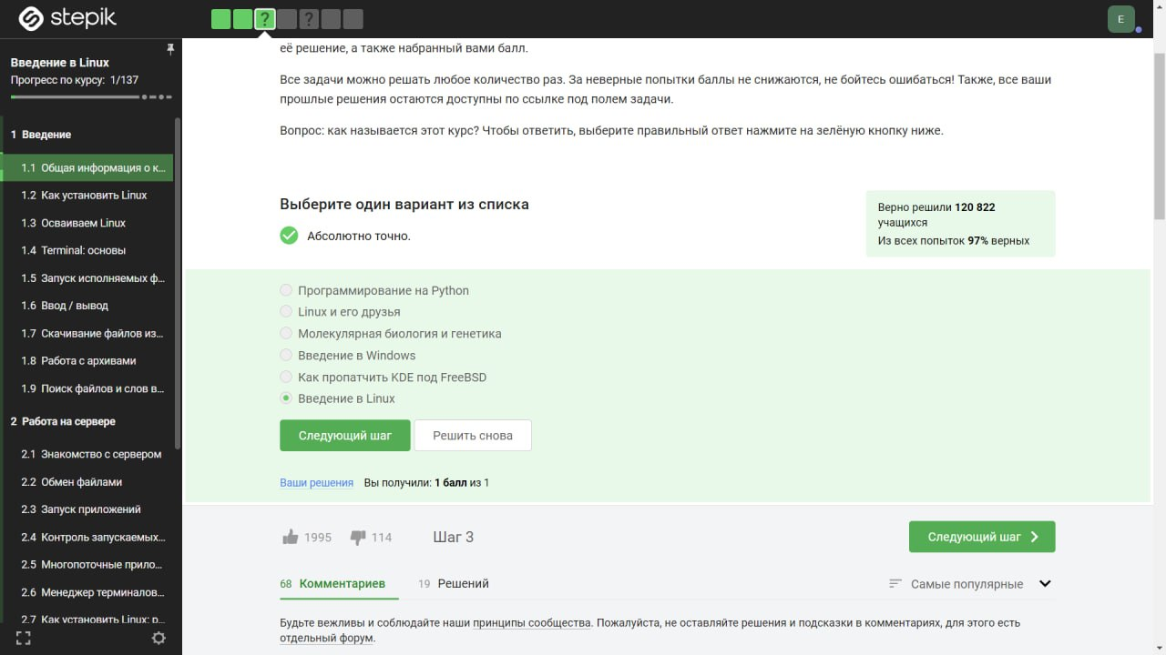

Figure 1: Что я буду изучать?

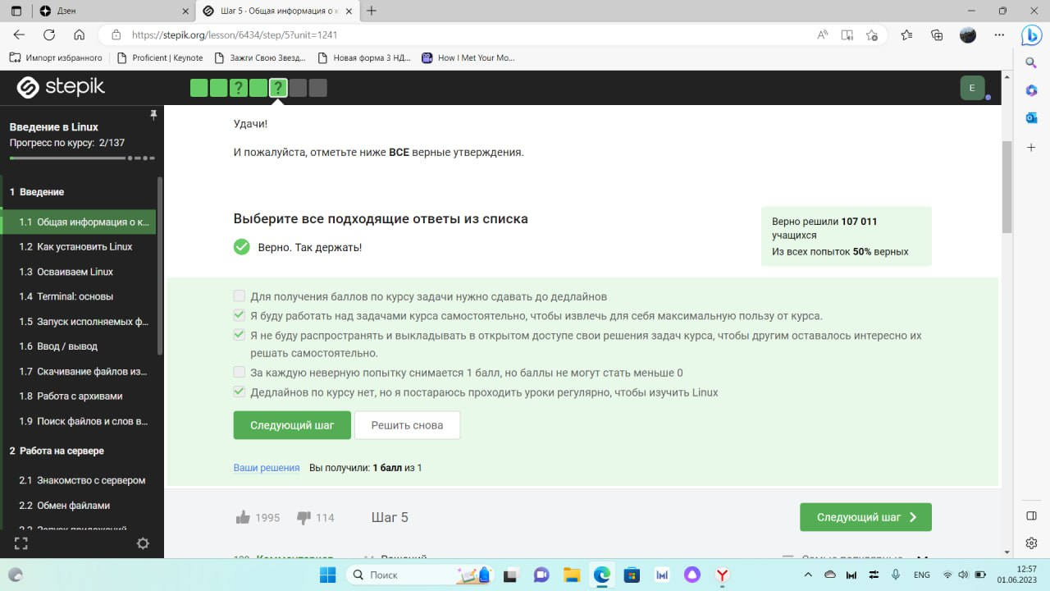

Figure 2: Как работает курс?

Раздел 1.2 называется “Как установить Linux.” Из этого раздела я узнала, что чтобы работать на Linux не обязательно иметь эту операционную систему. Можно скачать виртуальную машину и на нее установить Linux.(рис. 3, 4, 5)

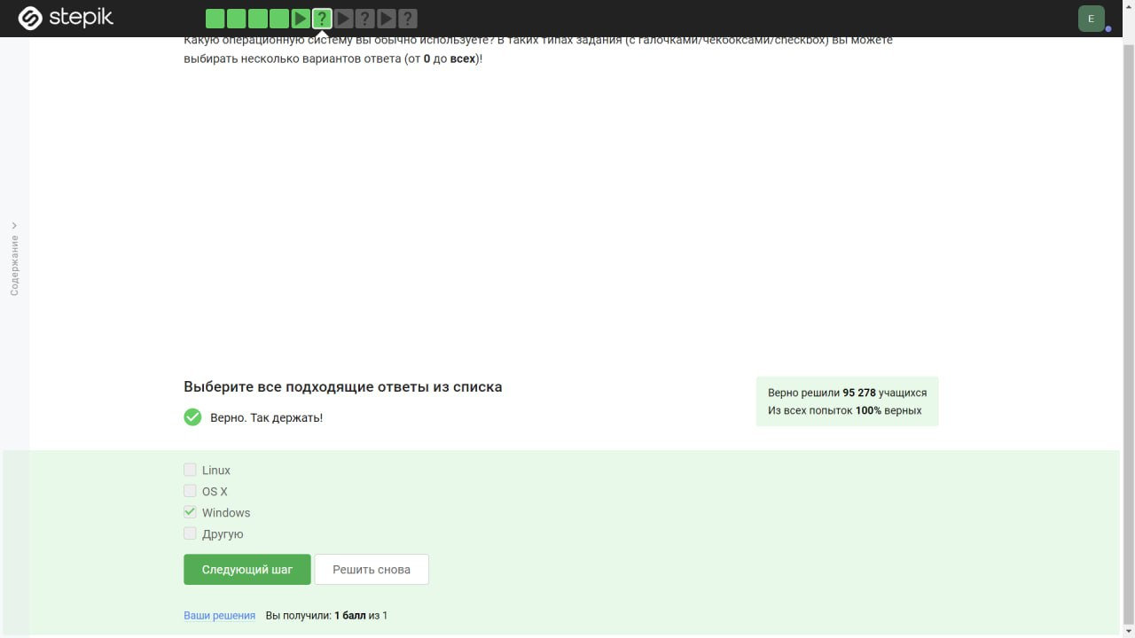

Figure 3: Вопрос 1

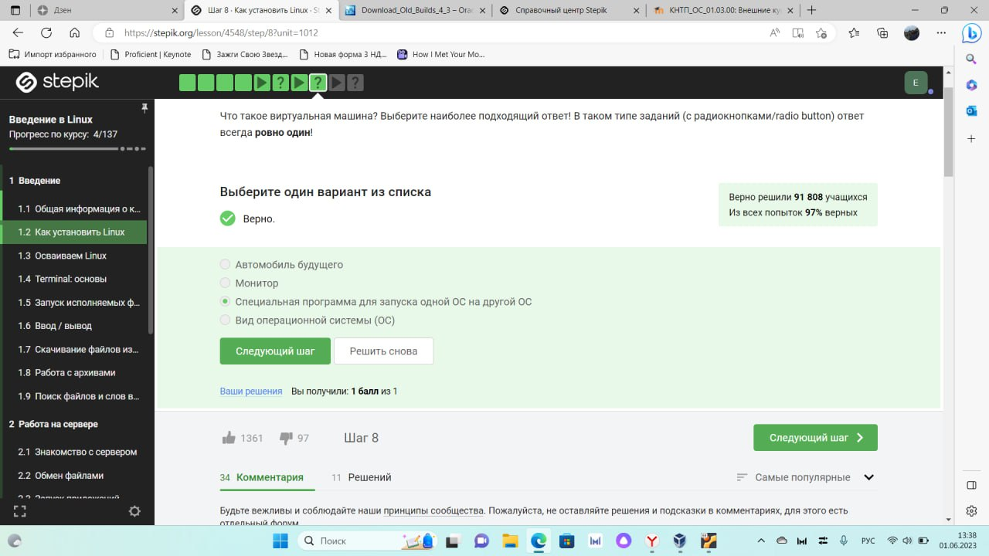

Figure 4: Вопрос 2

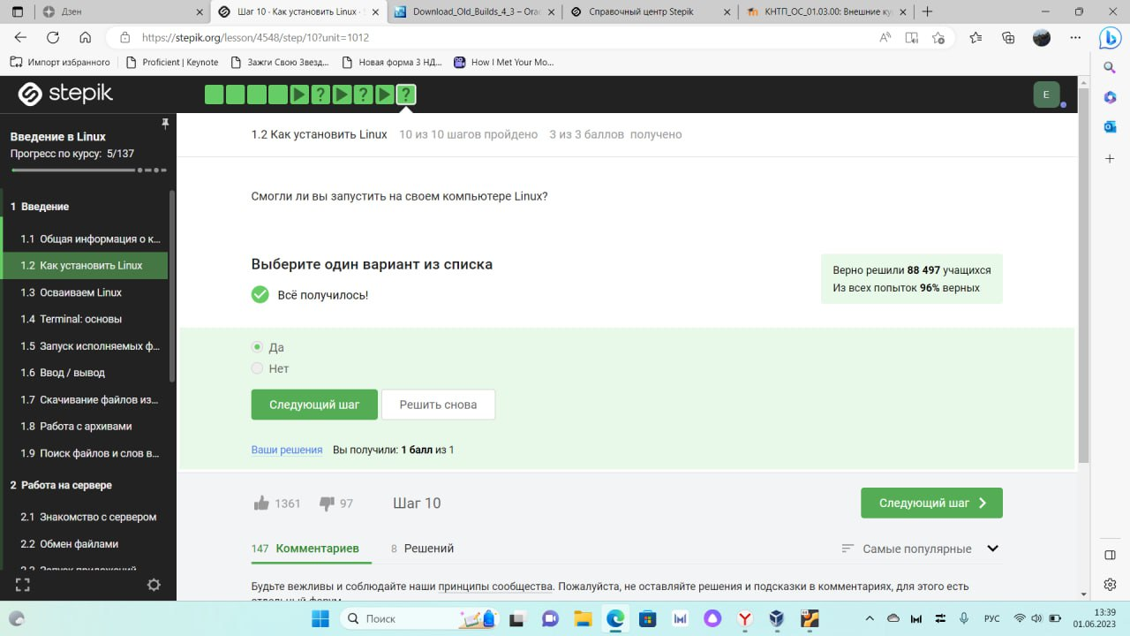

Figure 5: Вопрос 3

В разделе 1.3 я узнала как устанавливать разные программы и создавать файлы. Также было одно из заданий, где мне нужно было создать файл и написать пару фраз в текстовом редакторе Linux.(рис. 6, 7, 8, 9)

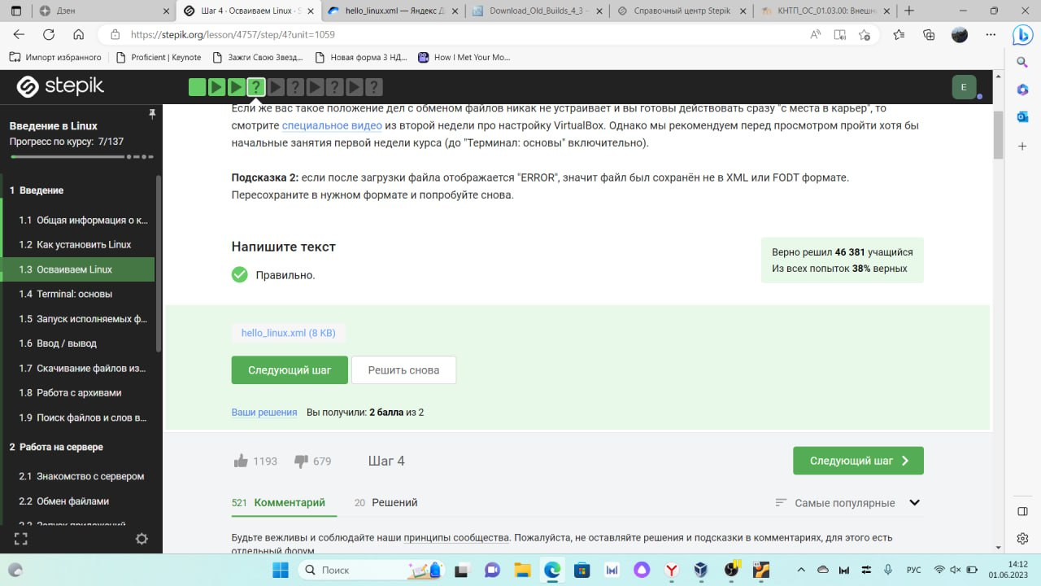

Figure 6: Задание 1

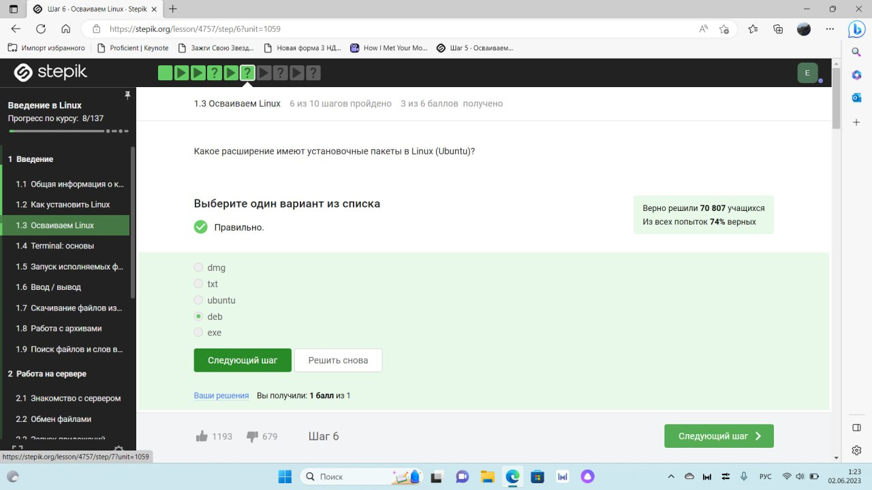

Figure 7: Вопрос 1

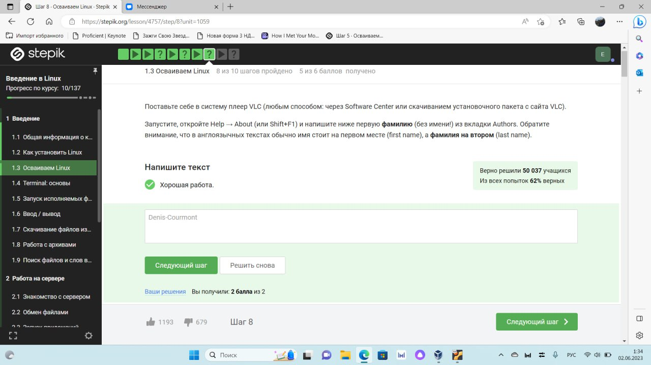

Figure 8: Вопрос 2

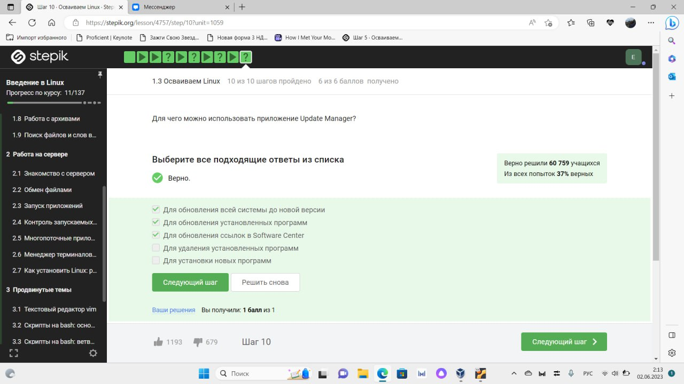

Figure 9: Вопрос 3

В разделе 1.4 изучила основы терминала и выполнила все задания.(рис. 10, 11, ??, 13, 14)

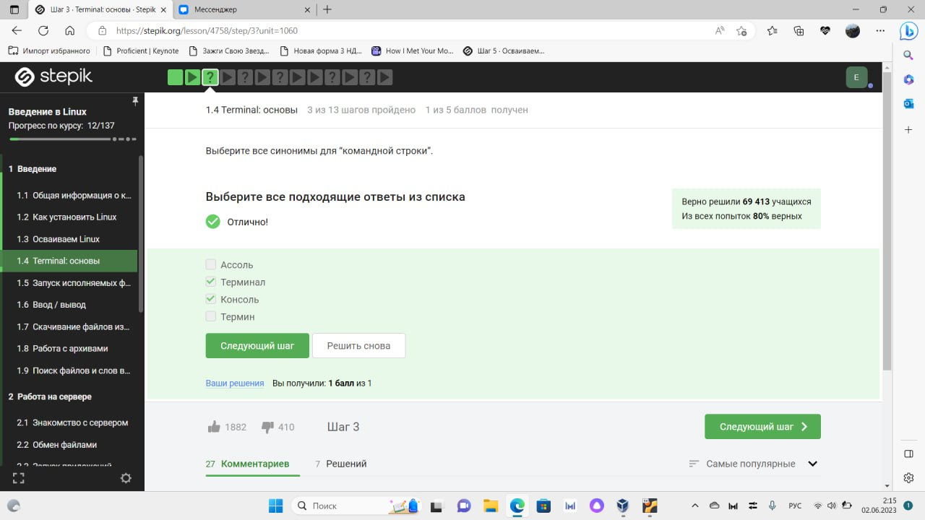

Figure 10: Вопрос 1

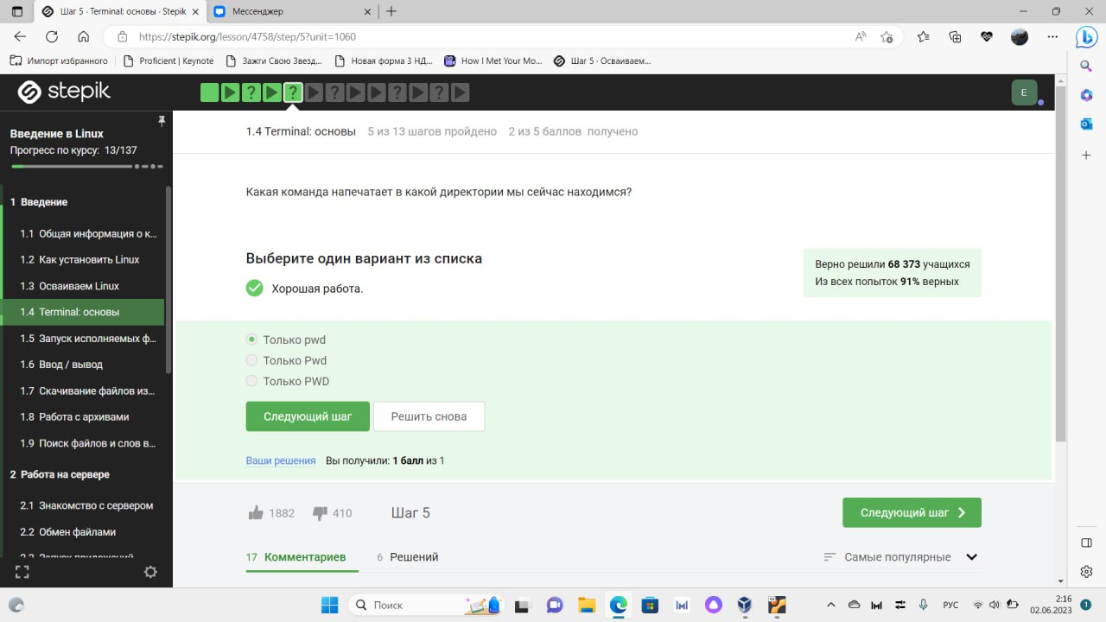

Figure 11: Вопрос 2

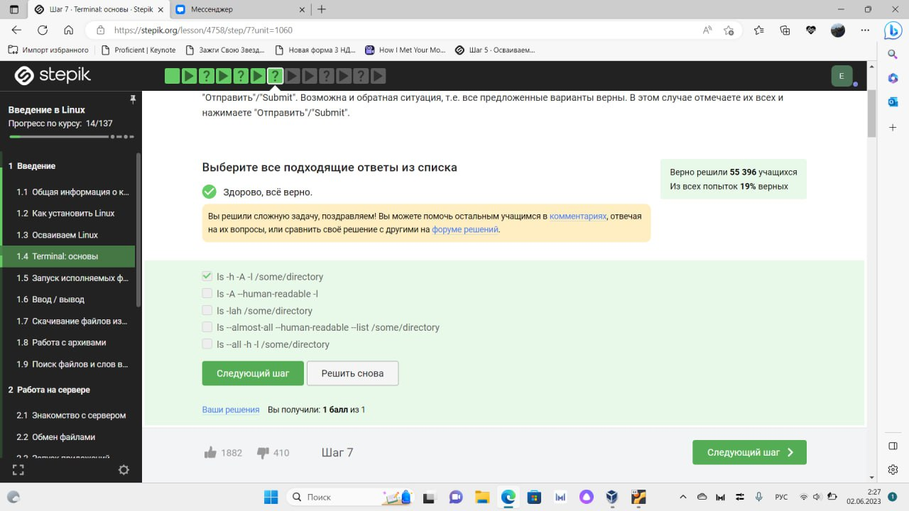

Figure 12: Вопрос 3

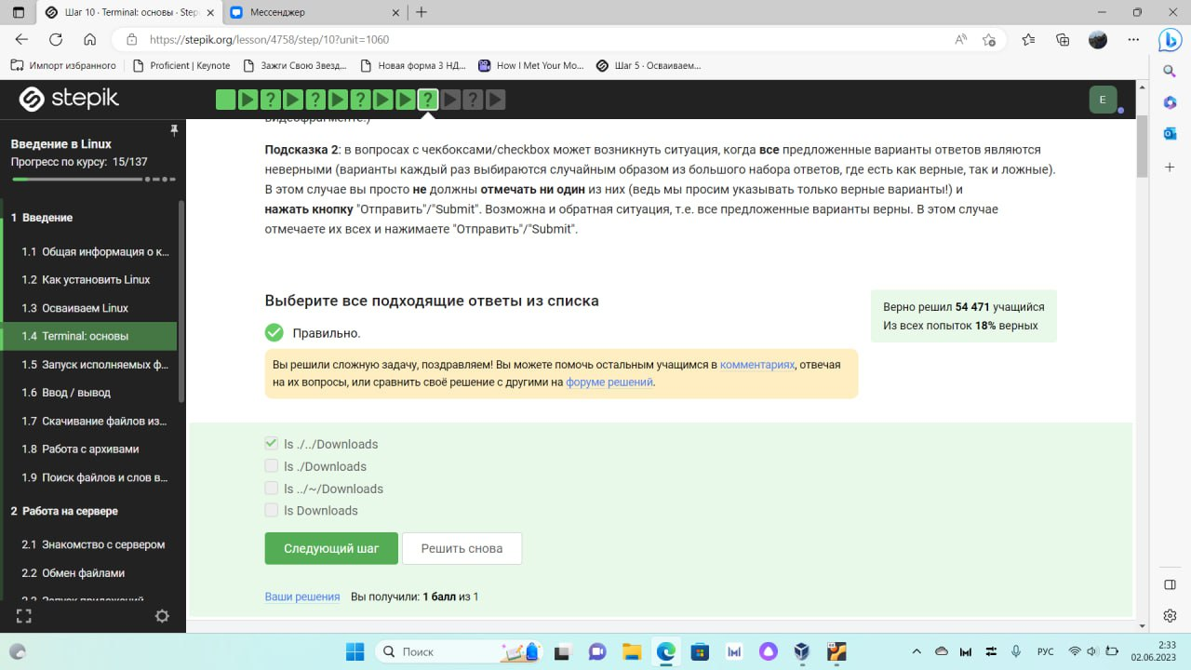

Figure 13: Вопрос 4

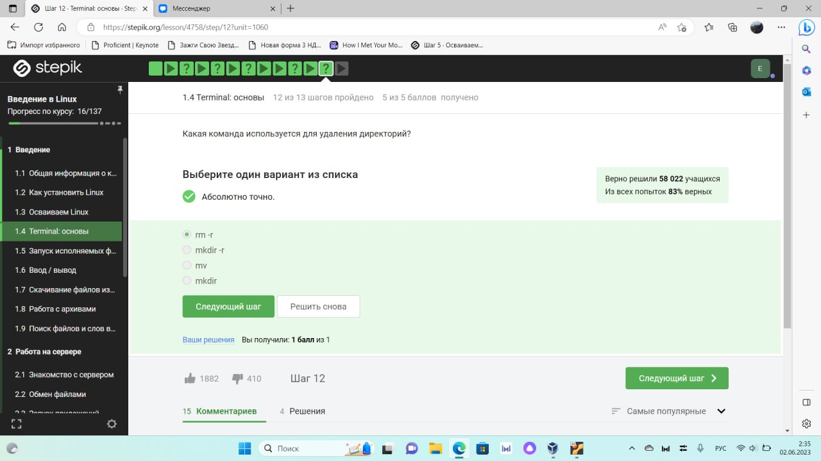

Figure 14: Вопрос 5

в 1.5 я узнала как запускать исполняемые файлы и работать с ними. Выполняла задания с помощью установленной операционной системы Linux на виртуальной машине, а также при помощи информации, которую получила в видео в данном разделе.(рис. 15, 16, 17)

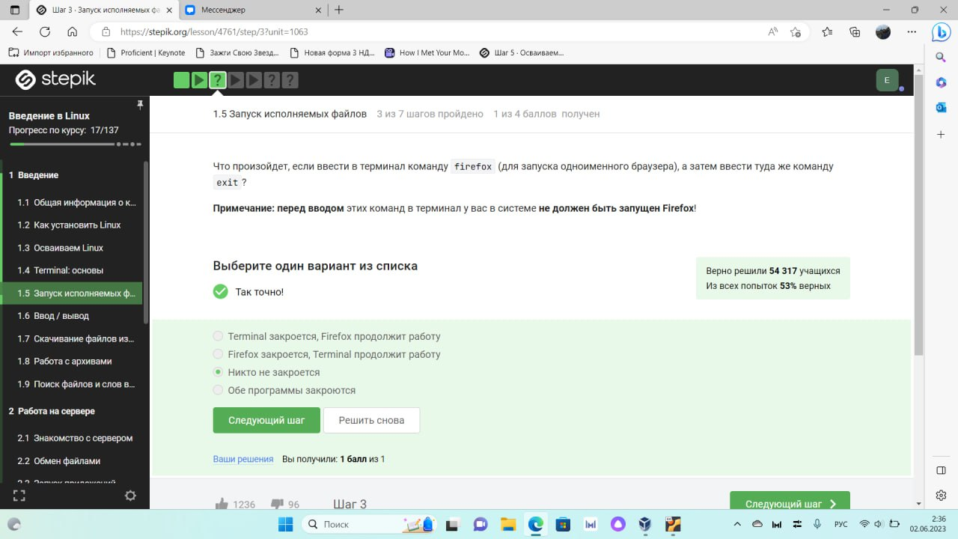

Figure 15: Вопрос 1

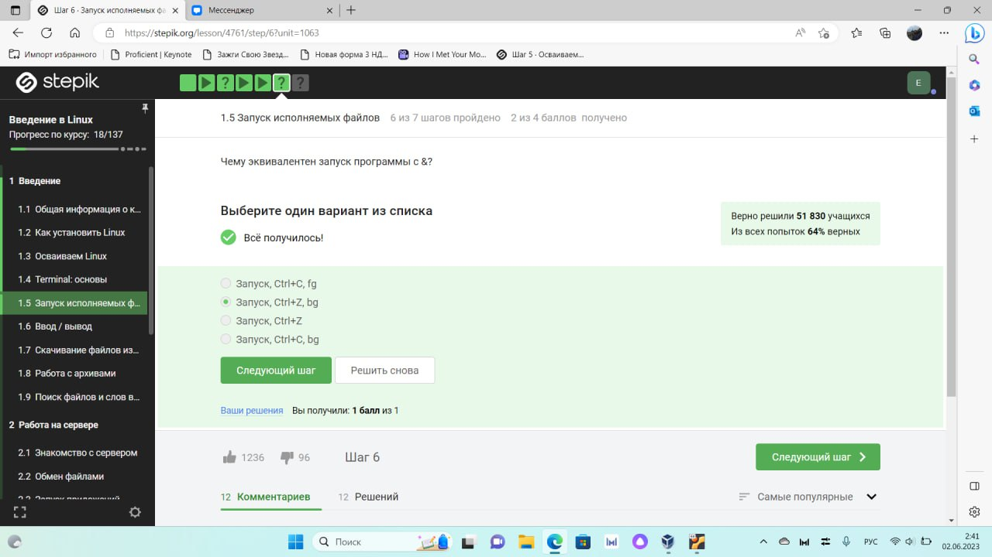

Figure 16: Вопрос 2

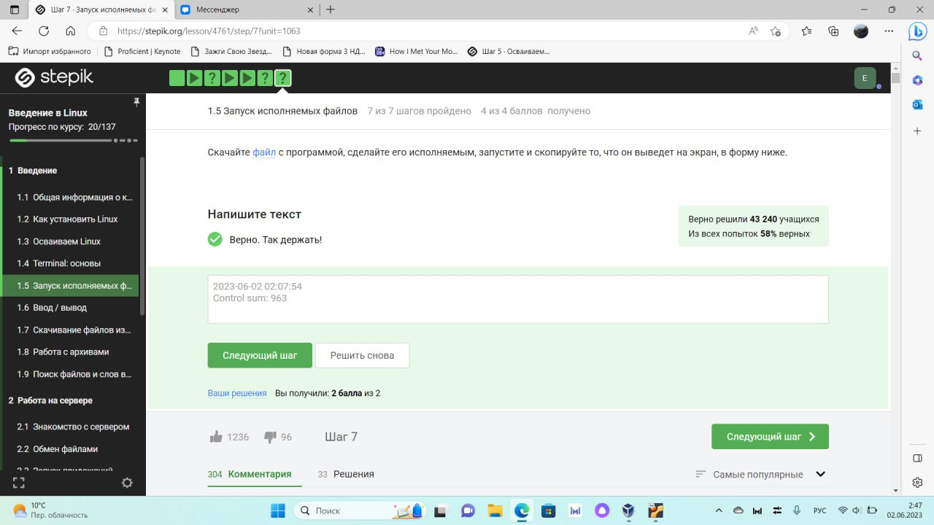

Figure 17: Задание 3

В следующем разделе я узнала новую информацию о вводе и выводе.(рис. 18, 19, 20)

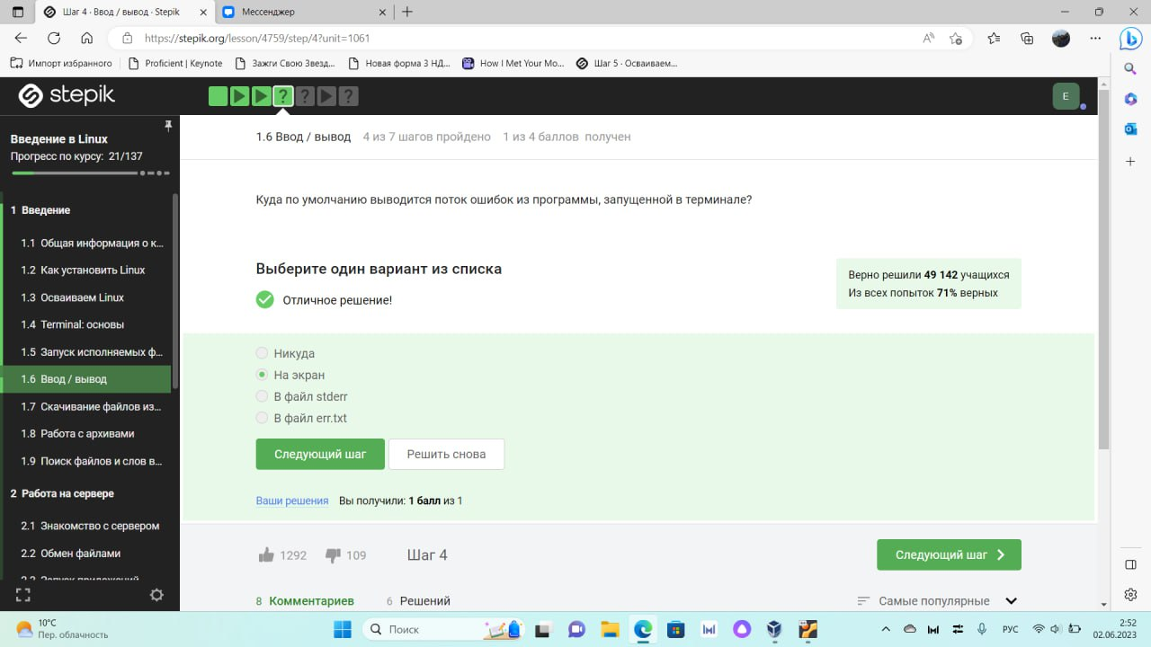

Figure 18: Вопрос 1

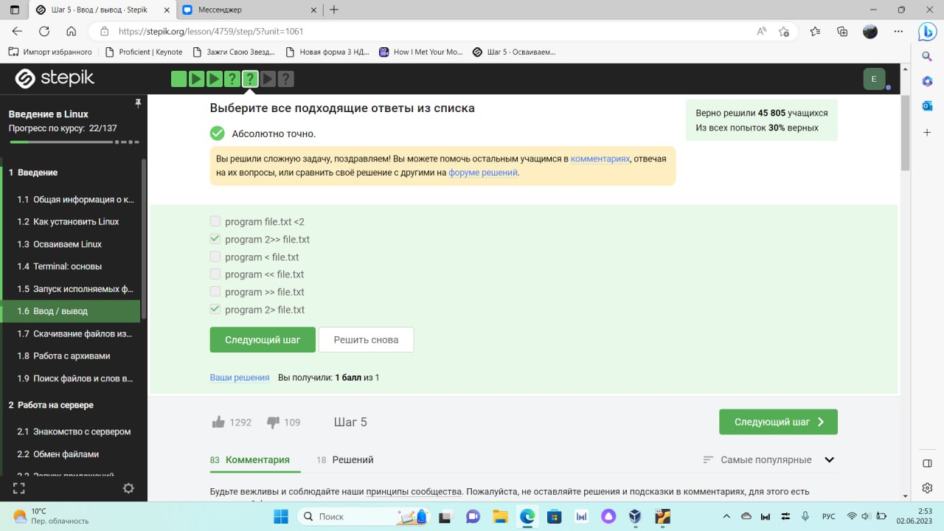

Figure 19: Вопрос 2

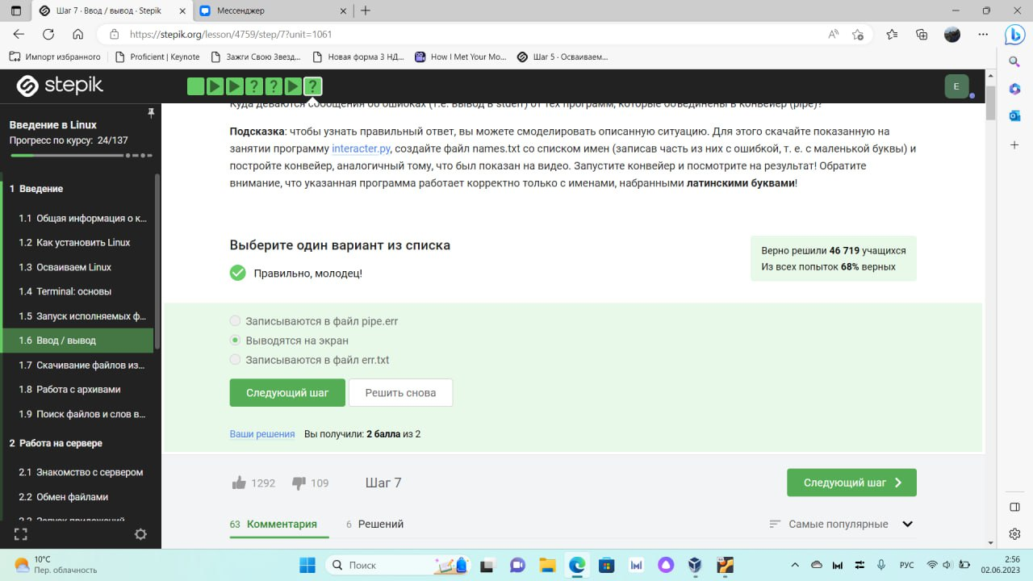

Figure 20: Задание 1

Раздел 1.7 рассказывает о команде wget, с помощью которой можно скачивать файлы из интернета.(рис. 21, 22, 23)

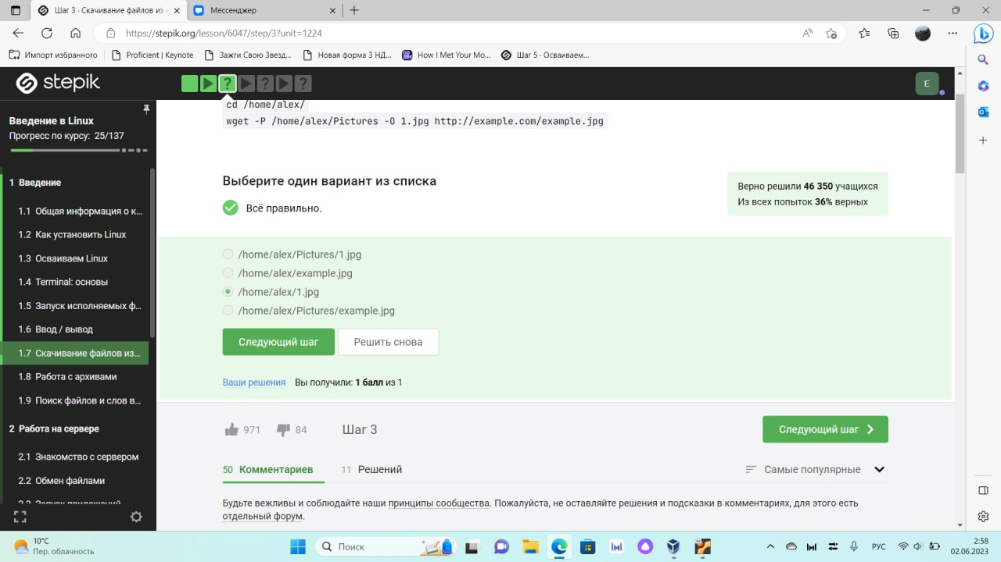

Figure 21: Вопрос 1

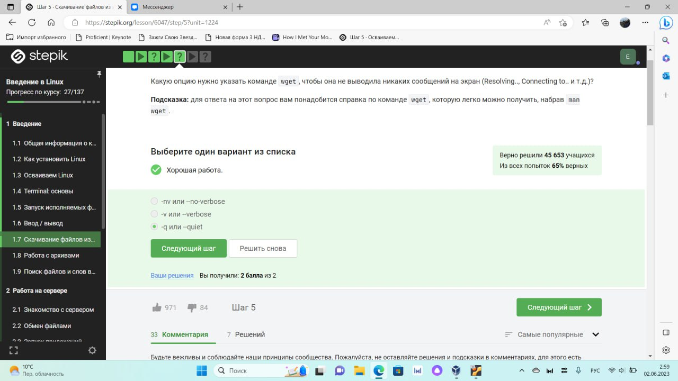

Figure 22: Вопрос 2

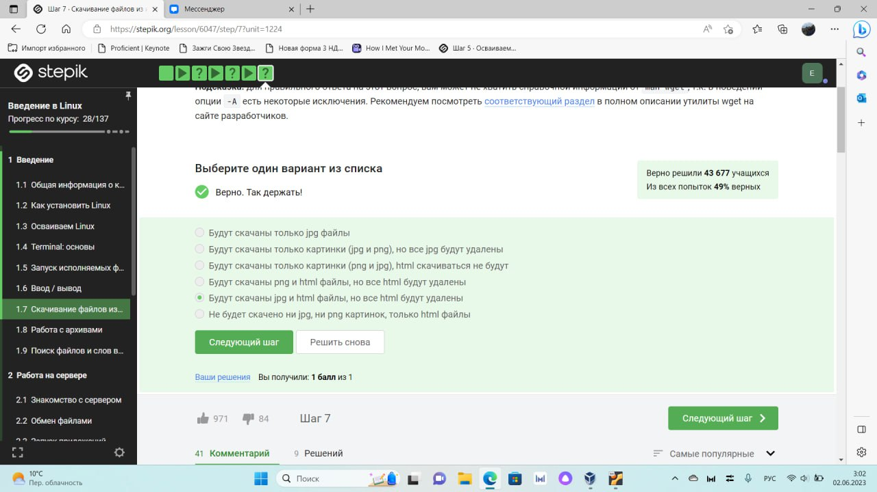

Figure 23: Задание 1

Из раздела 1.8 под названием “Работа с архивами” я узнала как распаковывать архивы с помощью команд. Для разных расширений архивов нужно использовать разные команды. А также узнала разницу расширений архивов.(рис. 24, 25, 26)

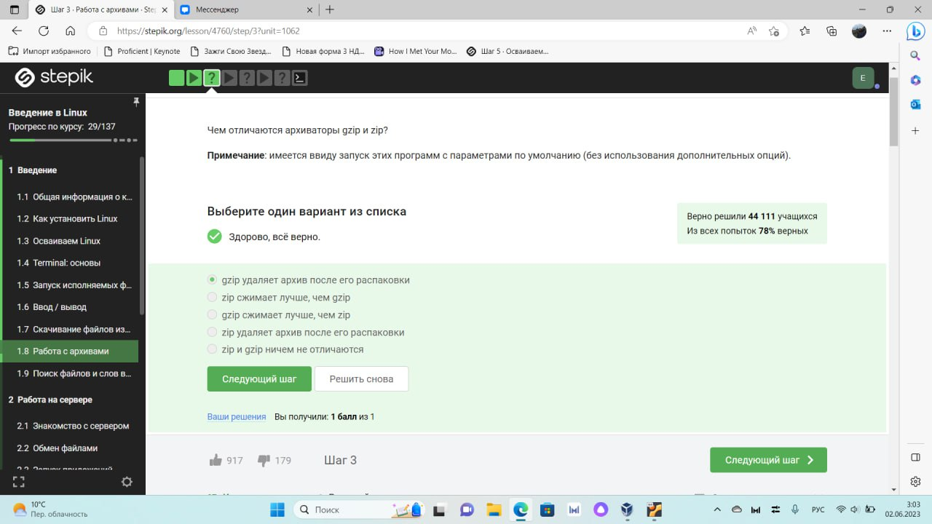

Figure 24: Вопрос 1

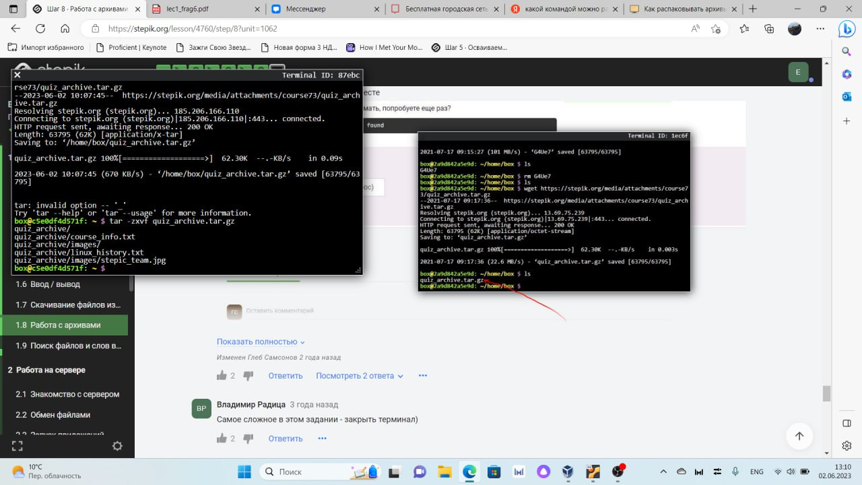

Figure 25: Вопрос 2

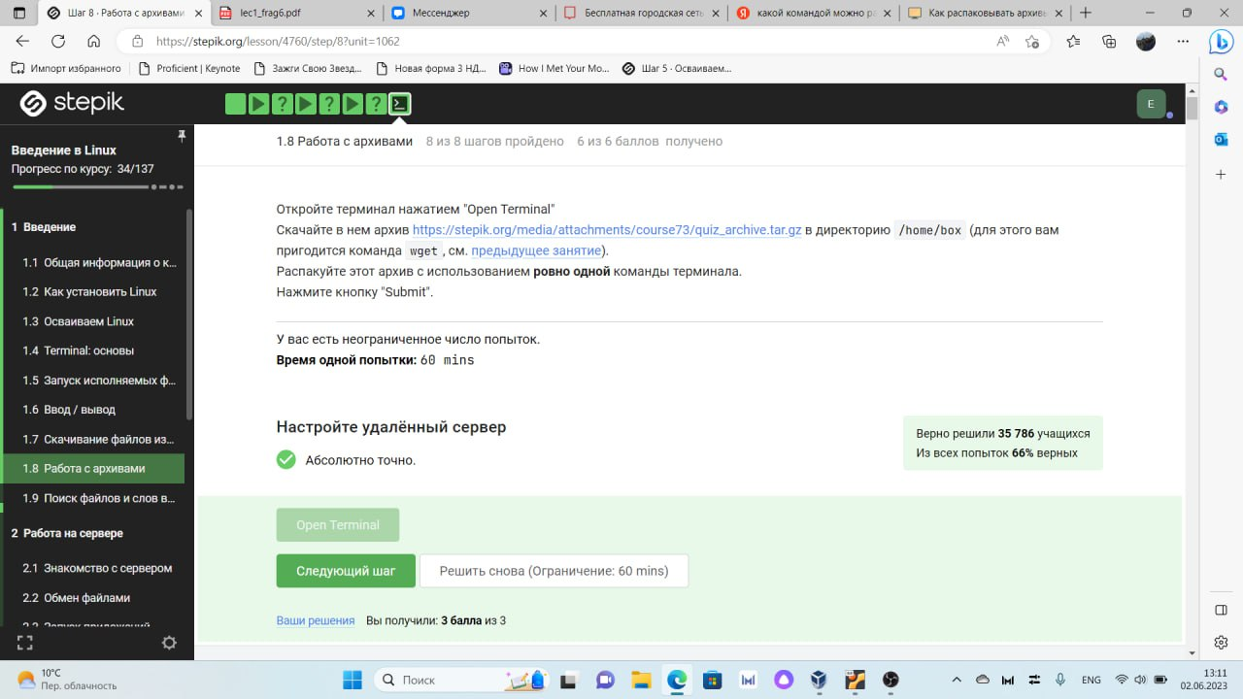

Figure 26: Задание 1

1.9 - раздел о поиске файлов и слов в файле. В одном из заданий мне нужно было скачать архив с произведениями Шекспира. Я сгенерировала файл со всеми строчками произведений Шекспира со словом love.(рис. 27, 28, 29)

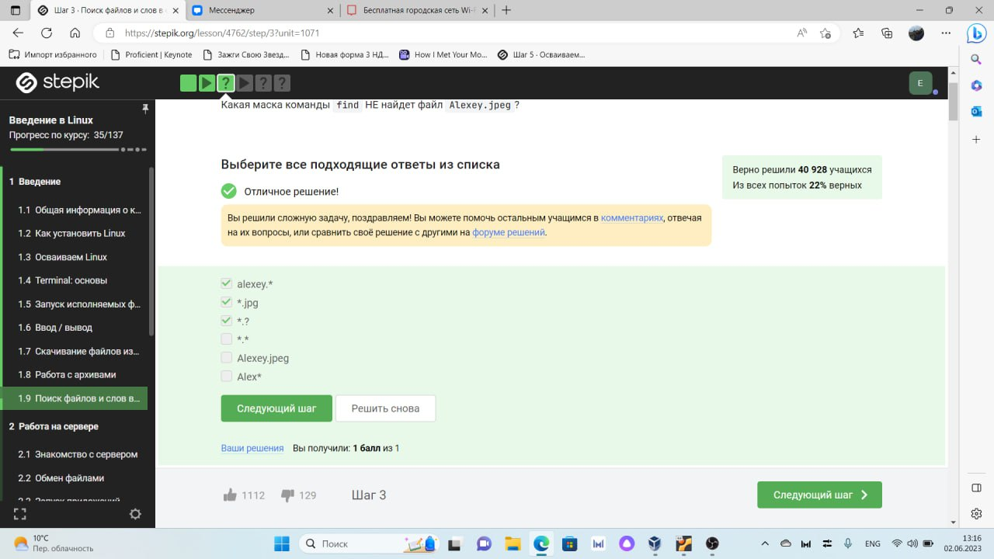

Figure 27: Вопрос 1

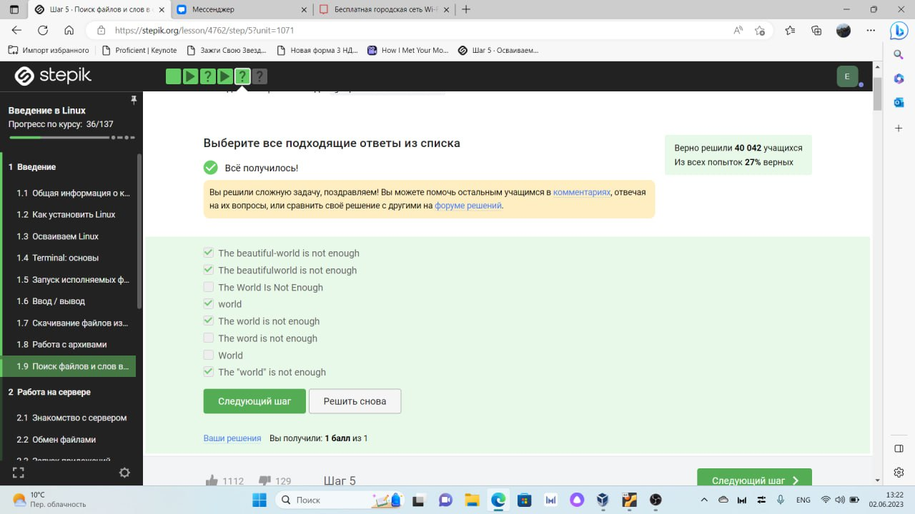

Figure 28: Вопрос 2

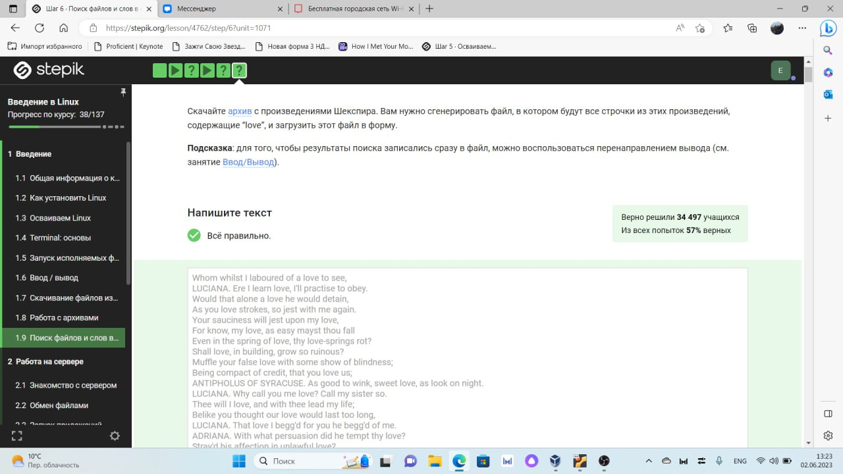

Figure 29: Задание 1

# 5 Выполнение 2 части курса

Вторая часть курса связана с серверами. Я узнала как обмениваться файлами, запускать приложения на сервере. А также узнала, что можно запускать задачи в несколько потоков, чтобы быстрее их выполнять. Изучила команды, с помощью которых можно контролировать запущенные приложения.

Также у нас были очень интересные задания по терминалу на самом сайте.

Вот пример заданий и вопросов в данной части курса: (рис. 30, 31, 32, 33, 34, 35, 36, 37, 38, 39)

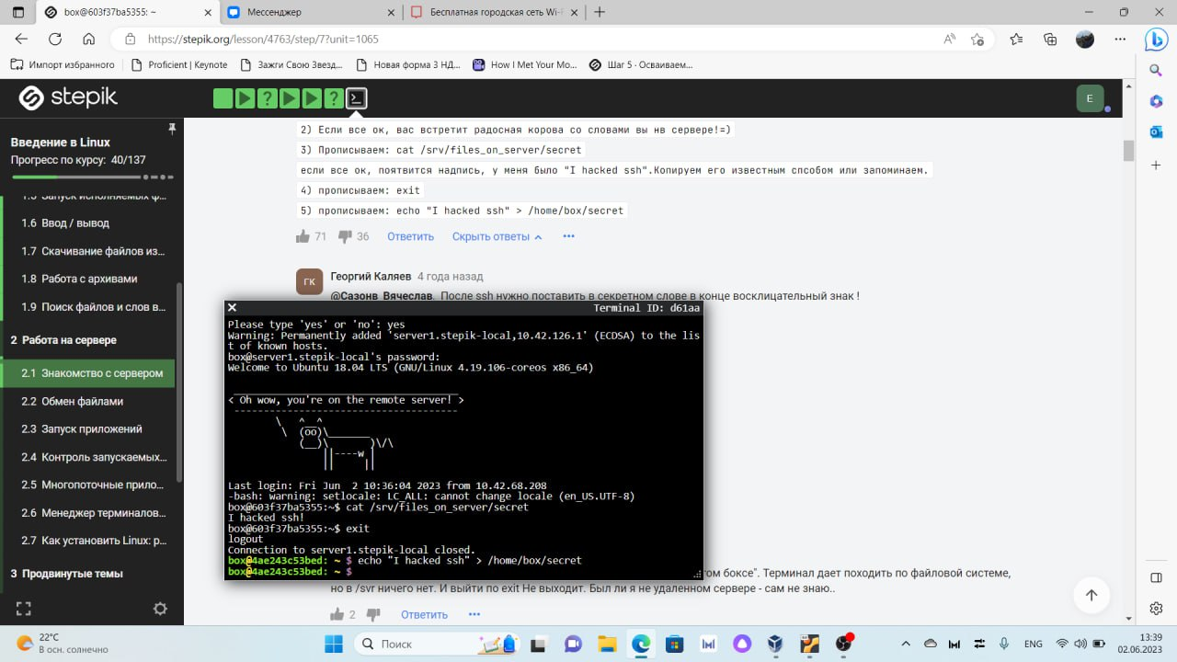

Figure 30: Вопрос 1

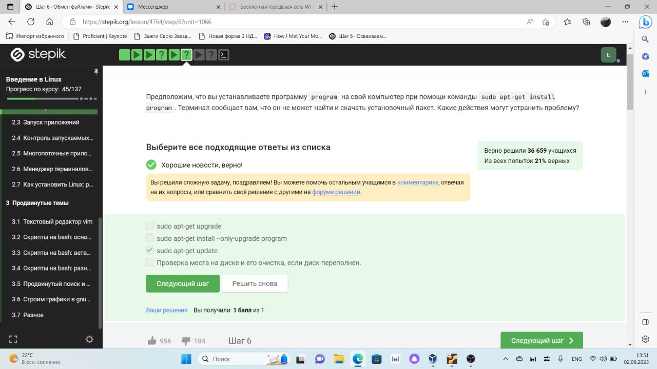

Figure 31: Вопрос 2

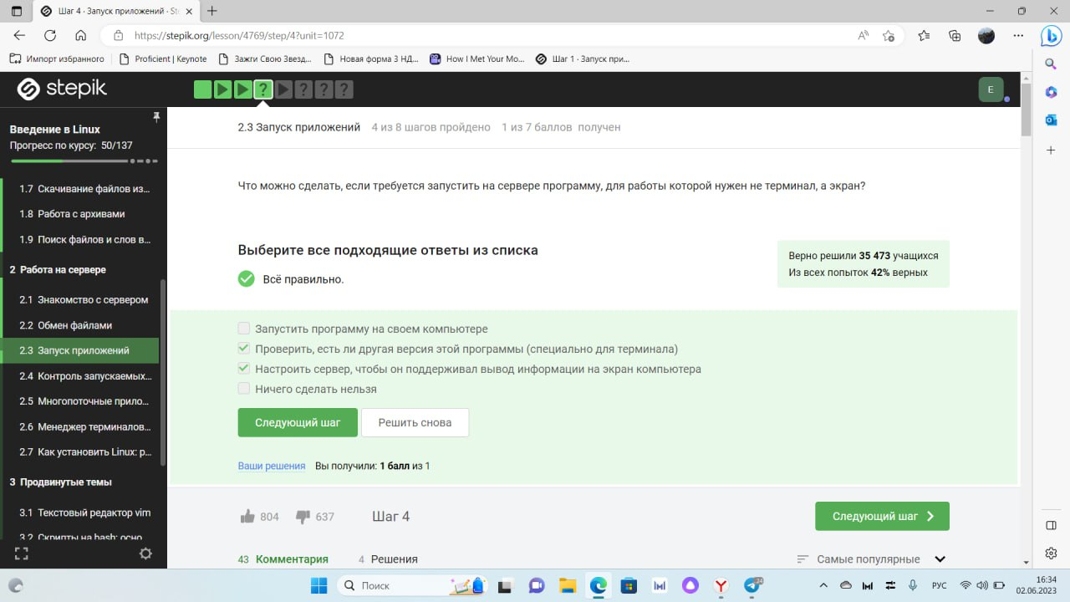

Figure 32: Вопрос 3

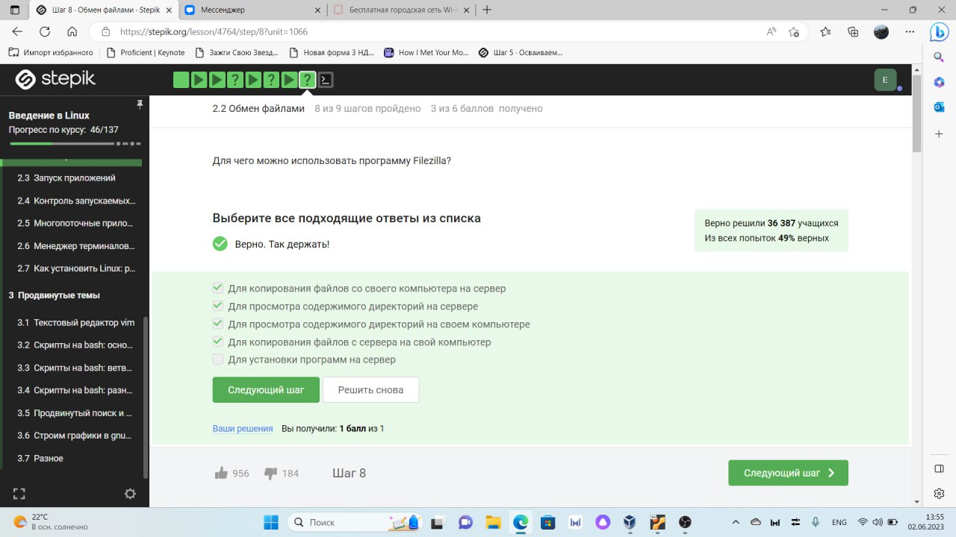

Figure 33: Вопрос 4

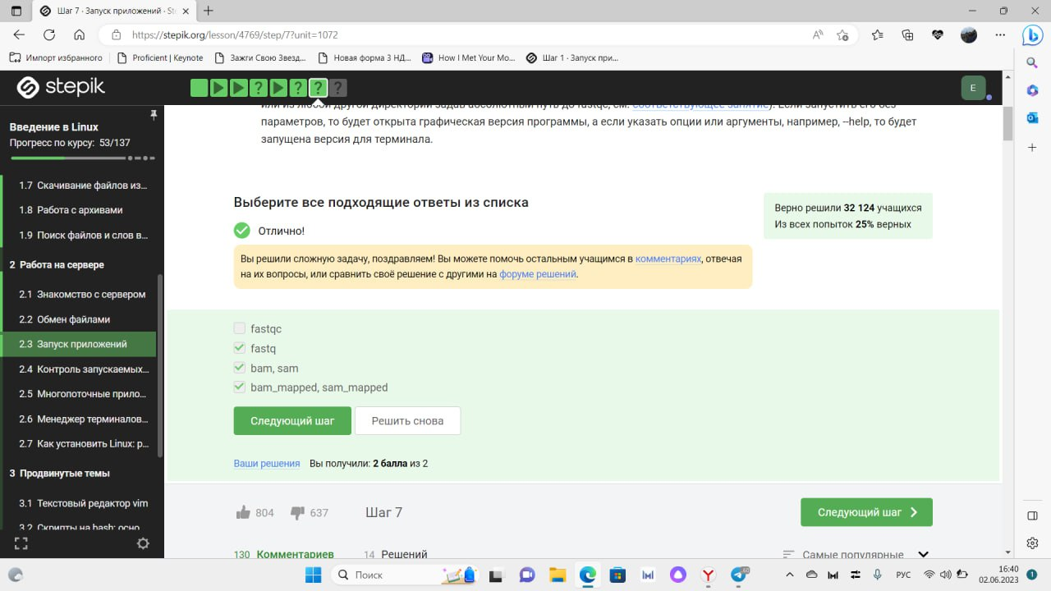

Figure 34: Вопрос 5

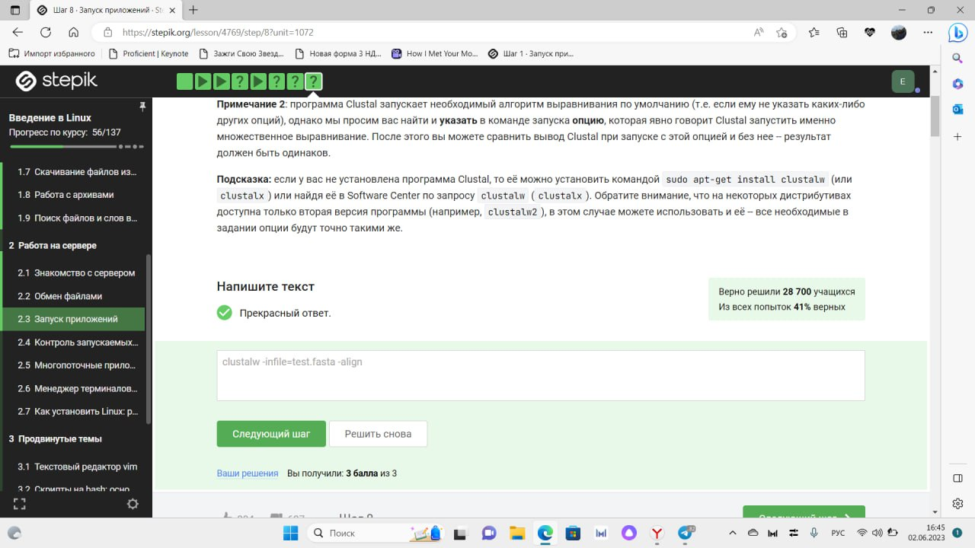

Figure 35: Вопрос 6

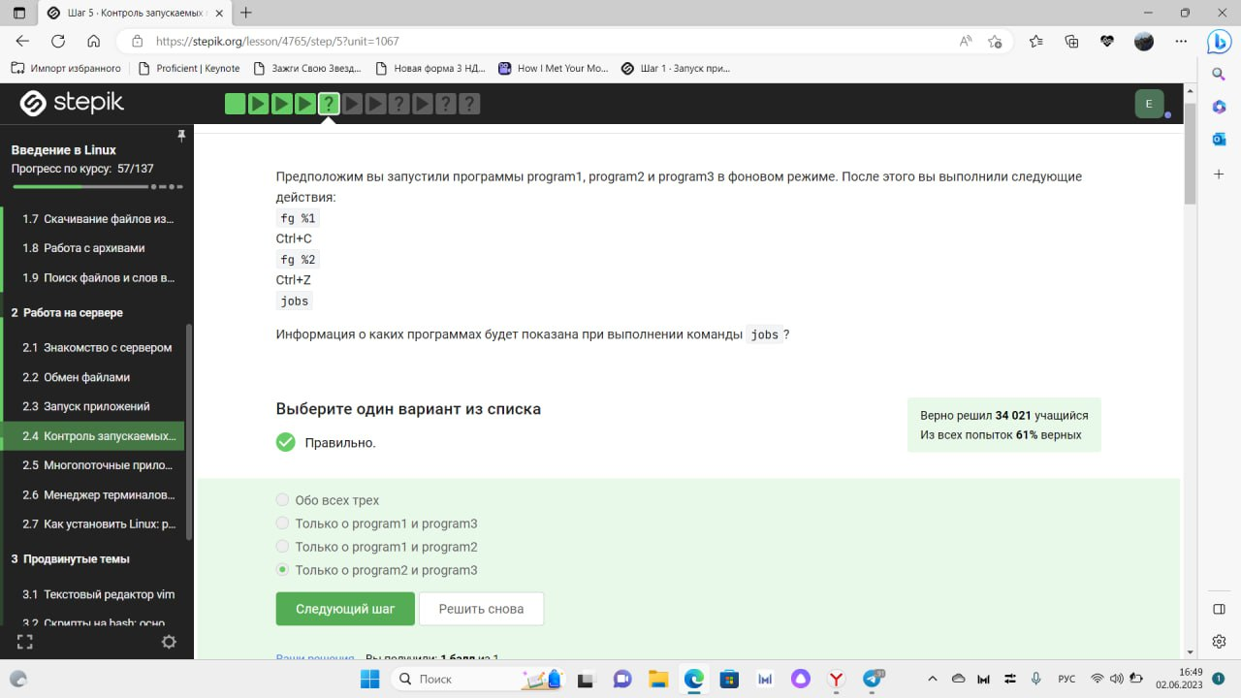

Figure 36: Вопрос 7

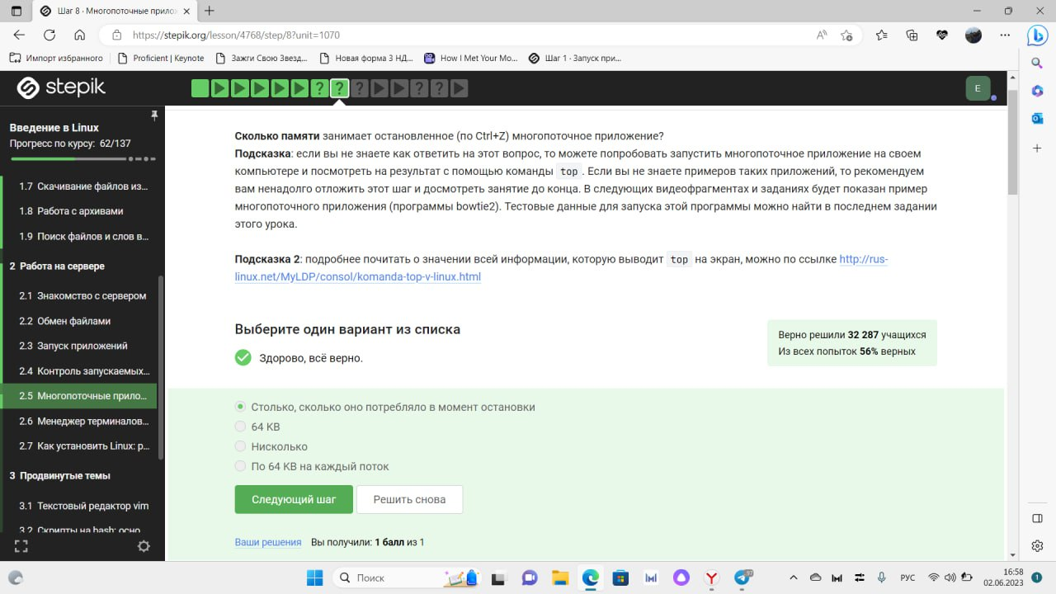

Figure 37: Вопрос 8

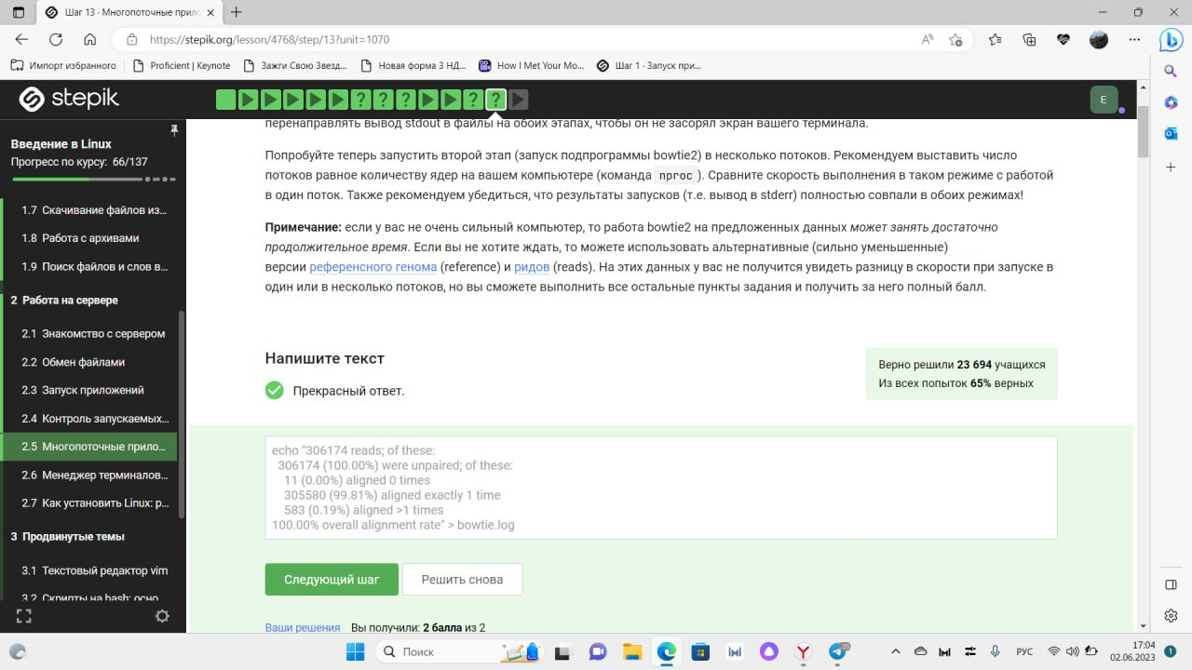

Figure 38: Вопрос 9

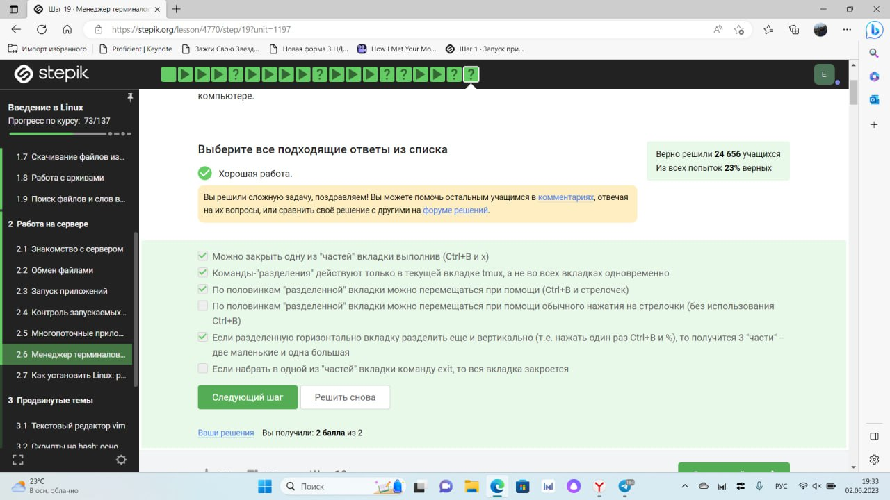

Figure 39: Вопрос 10

# 6 Выполнение 3 части курса

В третьей части курса я узнала о таком текстовом редакторе, как vim. Научилась работать с этим редактором. С помощью этого редактора можно быстро и легко редактировать файлы.

Вот пара примеров заданий: (рис. 40, 41, 42, 43, 44, 45, 46)

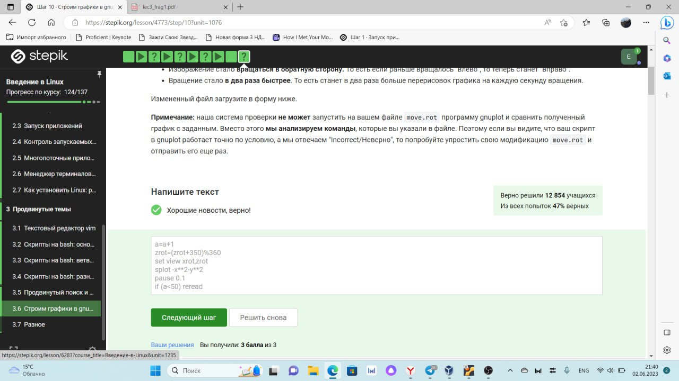

Figure 40: Вопрос 1

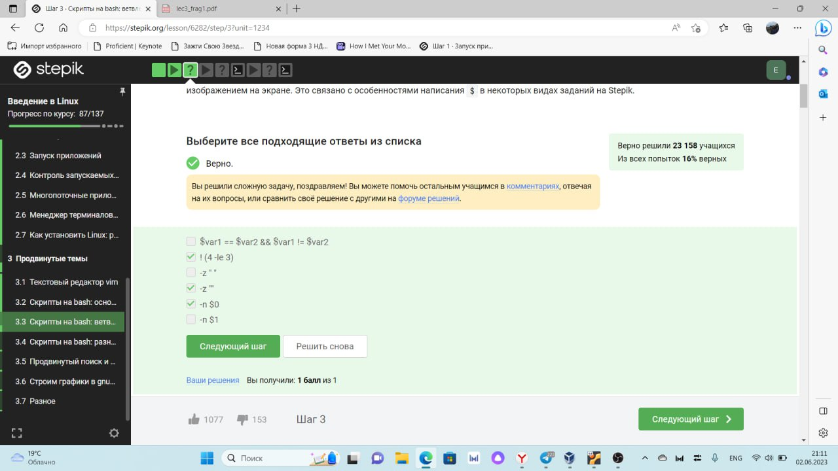

Figure 41: Вопрос 2

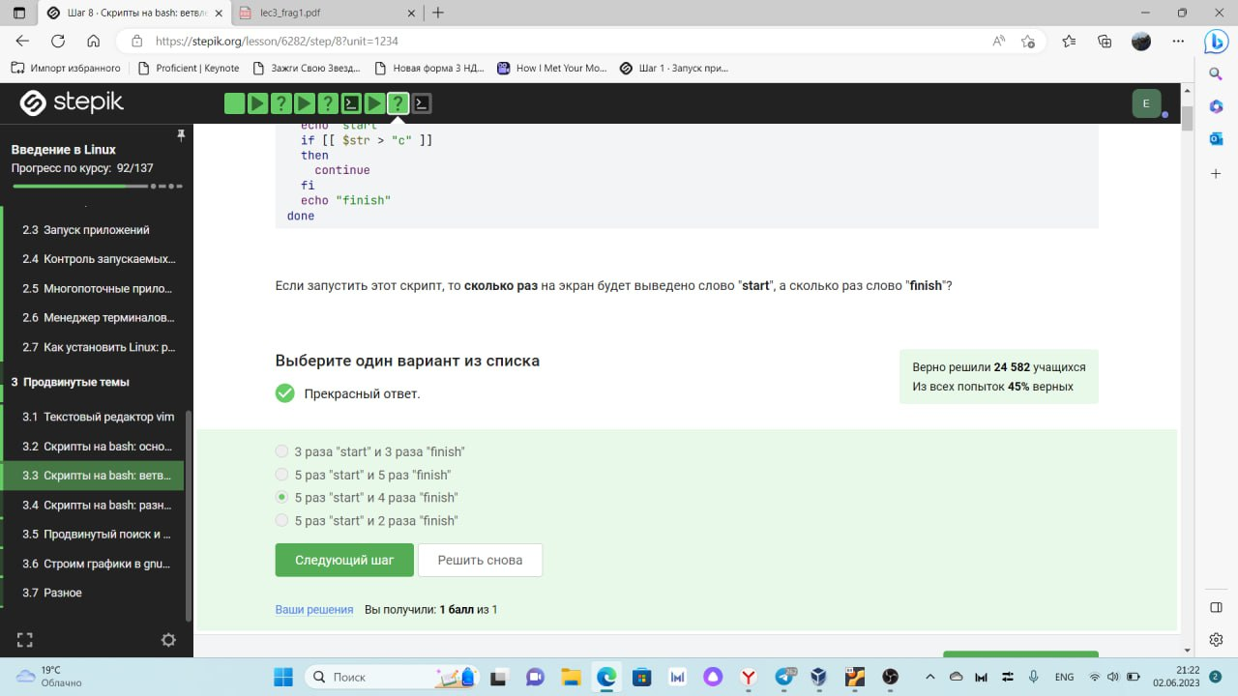

Figure 42: Вопрос 3

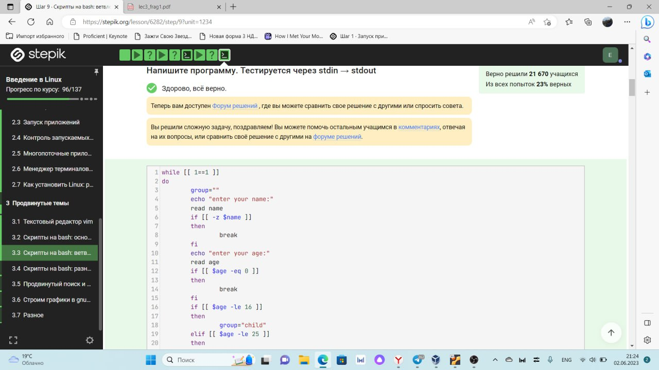

Figure 43: Вопрос 4

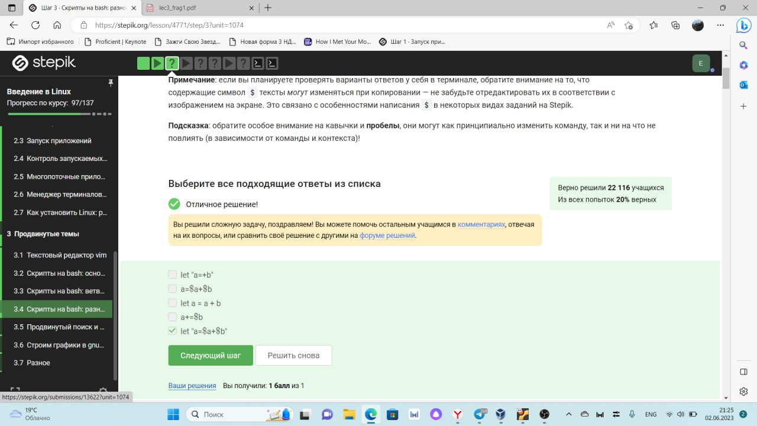

Figure 44: Вопрос 5

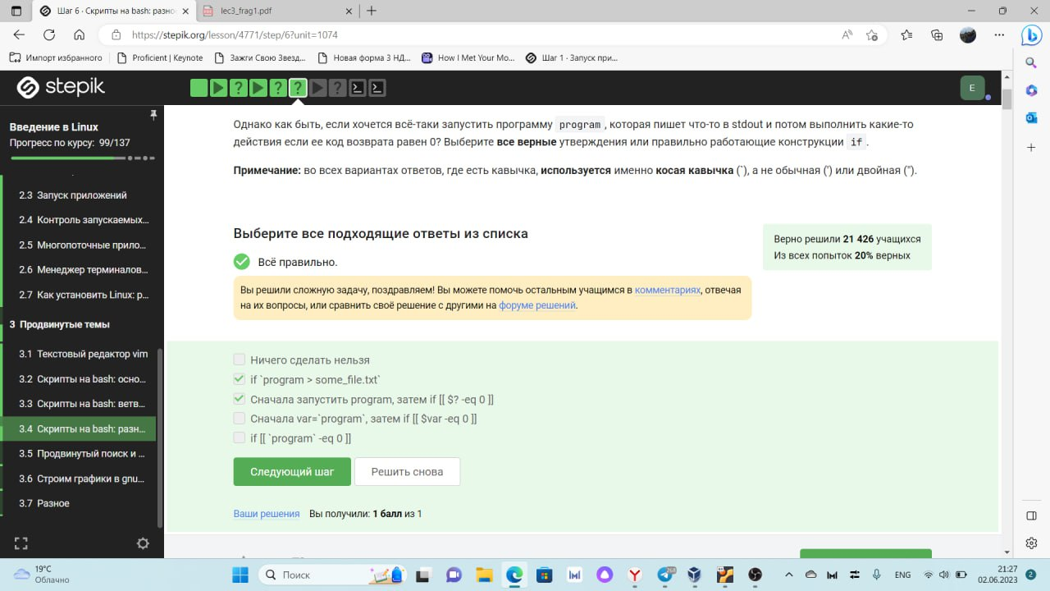

Figure 45: Вопрос 6

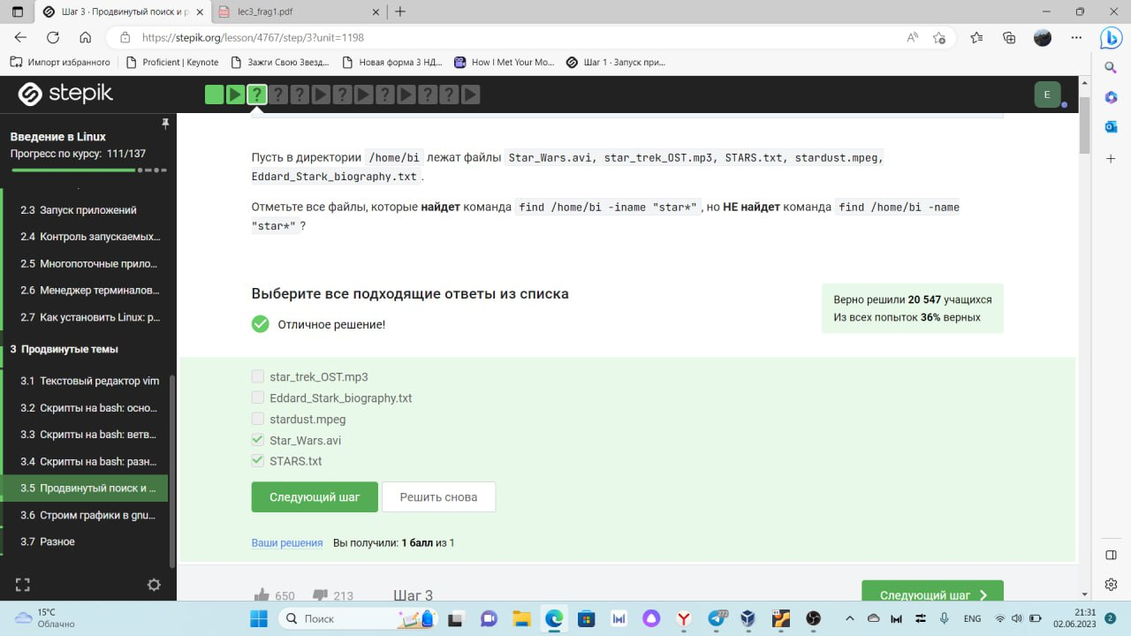

Figure 46: Вопрос 7

# 7 Итог

Подтвердила свои знание сертификатом с отличием (рис. 47). В дальнейшем буду использовать полученные знания на практике.

Figure 47: Сертификат

Figure 47: Сертификат

# 8 Выводы

Познакомилась с операционной системой Linux и ее базовыми возможностями. Научилась работать на сервере, освоила разные команды для работы в терминале.